Silkeborgvirksomhed vokser massivt på bundlinjen

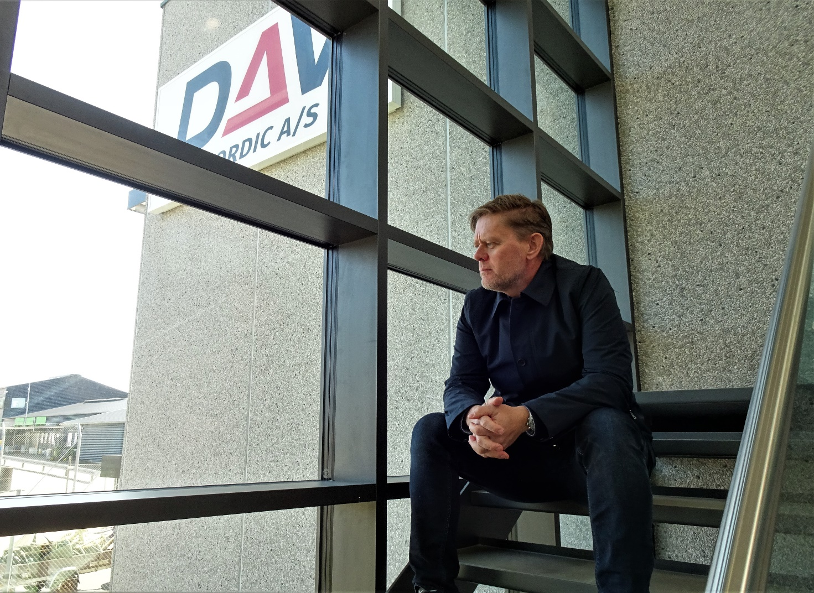
DAV NORDIC A/S satte nye rekorder i 2019, hvor bruttofortjenesten voksede bl.a. grundet nye forretningsområder og medarbejdernes indsats.
Adm. direktør Ulrik Toft Marcussen

2019 har været et forrygende år for DAV NORDIC. Virksomhedens regnskab for 2019 viser en markant omsætningsfremgang på 40% og en bundlinje, som følger med. Resultatet er med til at konsolidere virksomhedens egenkapital yderligere.

- Vi har et stærkt hold medarbejdere, som trofast møder ind på arbejde med et stort engagement. De arbejder hårdt på at vedligeholde og fastholde det høje niveau vi ønsker at levere i DAV NORDIC. Det er helt afgørende, indleder Adm. direktør Ulrik Toft Marcussen.

Han understreger kulturen blandt medarbejderne som en afgørende faktor for succesen.

Medarbejders medbestemmelse er en vigtig faktor
Ifølge direktøren er en af grundene til fremgangen fællesskabet på arbejdspladsen. Den enkelte medarbejder har medbestemmelse ved at drive sin egen lille "forretning" i den store forretning. Det er med til at motivere medarbejderne og giver ejerskab for deres projekter. Derudover, har den store arbejdsindsats og de gode samarbejdspartnere været en anden årsag til væksten og til gladere kunder.

Han tilføjer, at specielt det nye forretningsområde Stål til Byggeriet har været en afgørende faktor for det flotte resultat i 2019. Vi oplever en stor efterspørgsel på de ydelser vi tilbyder inden for Stål til Byggeriet. De kompetencer virksomheden har udviklet, har været spot on til at dyrke området endnu mere. For at sikre virksomheden følger med er medarbejderstaben øget for at kunne imødekomme efterspørgslen.

2019 har været et rekordår
Forretningsområdet "Master" har været en væsentlig bidragsyder til det positive resultat i 2019, til trods for lidt vanskeligheder i forbindelse med opkøbet hos konkurrenten Priess A/S samt sammenlægningen med datterselskabet MILEWIDE. Udvidelsen af forretningsområdet har vist sig at bære frugt og vi forventer at høste endnu flere frugter i 2020, lyder det fra direktøren.

2019 har også været et år, hvor der til stadighed har været travlt på forretningsområderne Sikkerhed på Vejene og Støjreducerende Løsninger, hvor DAV NORDIC har en markant markedsposition. DAV NORDIC fik en væsentlig andel af vejprojekterne og mange af licitationerne faldt ud til virksomhedens fordel.

- Vi er rigtig glade for resultatet for 2019. Det er stærkt at levere så godt et resultat, fortæller Ulrik Toft Marcussen.

Udvidelse modsvarer salgsvækst
Direktøren forklarer, at det var helt afgørende at få oprustet motoren bag forretningen for at holde væksten oppe. Både med henblik på udvidelse, webudvikling og skarpe samarbejdsaftaler. Der er særligt blevet sat fokus på den online fremtoning, hvor sitet har fået en opgradering for at understøtte navneskiftet og det nye ansigt udadtil.

- Vi vil gerne fokusere mere på vores online tilstedeværelse og nå ud på de medier, hvor vores kunder befinder sig og efterspørger vores produkter, fortæller direktøren.

DAV NORDIC har bygget et helt nyt domicil i Silkeborg, som blev indviet primo januar. Herudover, har virksomheden i 2019 købt Priess masteafdeling og lagt MILEWIDE ind under DAV NORDIC. Det nye domicil er blevet fremtidssikret ved at købe nabogrunden, således pladsforholdene bliver sikret fremadrettet.

Samtidig er der udviklingsprojekter i støbeskeen, der bliver eksempelvis arbejdet med flere produkter, hvor bæredygtighed og innovation indtænkes.

- Vores produkter skal være endnu mere bæredygtige, men samtidig til en konkurrencedygtig pris, kommenterer Ulrik Toft Marcussen.

Der er fokus på at udvikle virksomhedens fundament. Det betyder, at virksomheden konstant har fokus på udvikling. Produktsortimentet bliver udvidet således forretningen vedligeholder sin konkurrencedygtighed. Ifølge direktøren, har DAV NORDIC en ambition om at forøge deres synlighed inden for bane-området, hvor virksomheden allerede sælger en række produkter til. Drømmescenariet er, at DAV NORDIC fremadrettet får samme markedsposition på baneprojekter som virksomheden har i dag på vejprojekter.

Optimisme for 2020 trods usikkerhed om infrastrukturinvesteringer og coronapandemien
Som det ser ud netop nu, er DAV NORDIC kommet godt ind i indeværende år, men virksomheden kigger ind i en reduceret ordreportefølje sammenlignet med 2019. Det giver selvfølgelig en usikkerhed, men det er lige nu meget vanskeligt at vurdere, hvordan 2020 ender.

- Vi glæder os til at fortsætte udviklingen af vores forretningsgrundlag, som vi har arbejdet på de seneste år. Det er et arbejde, der på flere områder har været i gang i noget tid, fortæller Ulrik Toft Marcussen.

Usikkerheden på manglende infrastrukturinvesteringer vil kunne mærkes, hvis der ikke bliver foretaget nødvendige beslutninger, der vil fremme infrastrukturen i Danmark. En forbedret infrastruktur vil øge væksten i hele landet, men også afhjælpe det voldsomme tab af arbejdspladser, som coronapandemien skaber.

Når det er sagt, oplever vi også at den offentlige sektor og regeringen har lyttet til os og vil fremrykke bygge- og anlægsprojekter. Det glæder DAV NORDIC, som også opfordrer regeringen til at udnytte, at de kommunale bygninger og veje, som har brug for renoveringer eller reparationer står p.t. næsten helt tomme. Det giver gode muligheder for at arbejde ud fra myndighedernes anbefalinger om øget afstand og skærpet hygiejne.

- På baggrund af de seneste udmeldinger om bortskaffelse af anlægsloftet, er vi spændte på at se, hvilke konkrete projekter kommunerne og regeringen vil igangsætte fra deres pipeline og vi står klar til at handle på deres udspil, afrunder Ulrik Toft Marcussen med begejstring.

Kontaktoplysninger
Adm. direktør, Ulrik Toft Marcussen
Tlf. 8682 2900 Mobil: 2630 7441
Mail: utm@davnordic.dk

________________
DAV NORDIC A/S hed tidligere Dansk Autoværn men skiftede den 1. april 2019 navn. Virksomheden har 4 forretningsområder - Trafiksikkerhed, Støjreducerende Løsninger, Stål til Byggeriet og Master. Det gør at virksomheden har en stor pallette af produkter til infrastruktur-projekter og byggeri i både Danmark og Sverige. Desuden, har DAV NORDIC en bred vifte af kunder og har arbejdet med Danmarks ledende entreprenører.

